# 云计算行业调研分析报告

姓名：洪邦晋

所属系：计算机科学系

班级：物联网一班

学号：010621018

目录

1.行业发展概述 2

1.1行业定义 2

1.2行业发展历程 3

1.3产业链 3

2行业发展环境 4

2.1行业政策 4

2.2社会环境 4

3行业现状分析 5

3.1云计算行业现状 5

3.2行业痛点 6

4.行业前景趋势 8

4.1行业竞争趋势 8

4.2竞争趋势的影响 9

4.3行业竞争格局 9

5调研目的 9

6.行业前景 10

# 1.行业发展概述

## 1.1行业定义

根据美国国家标准鱼技术研究院（NIST）定义云计算一种随时随地从可配置计算资源共享池中获取所需的快速供应及释放的资源（例如网络，服务器，储存，应用等），来达到管理资源的工作量和服务商交互的最小化的一种商业获知。本质上，他将计算放在云端，通过互联网与输入或输出设备相连，是一种按需租用计算资源的模式。根据部署范围不同，云计算可以分为公有云，私有云和混云三种，根据不用的企业类型，云服务上会定制不同的云计算方案。其中公有云通常指第三方提供商为用户提供的能够使用的云，使其核心属性是共享服务资源；私有云是为一个用户单独使用而构建的，核心属性是专有资源；混合云是结合公有和私有的一种个性化方案，目前被越来越多的企业采纳。中国的公有云市场大多为大型企业提供服务，顾更贴近IDC批发模式，但考虑数据的安全性等因素，未来私有云及混合云将会盘活大量的非互联网行业的用云需求。

1.2行业发展历程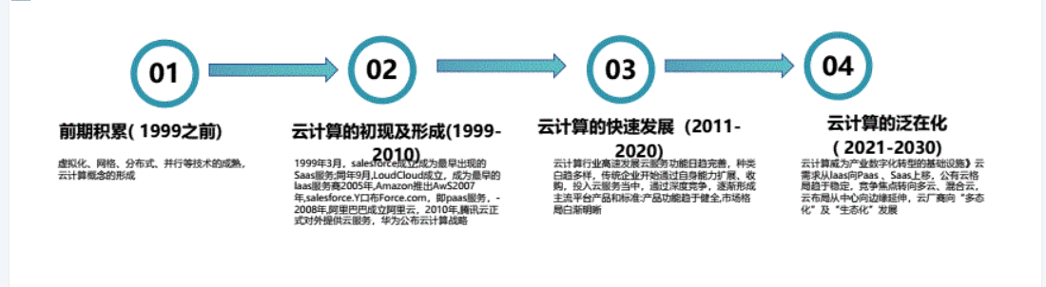

## 1.3产业链

产业链上游；云计算行业上游龙头企业已开始对产业链进行延伸，逐渐进军原材料生产领域，以规避高额进口原材料的成本支出，摄取上又毛利。此外，伴随着上游原材料生产企业的重组进程加快及中国市场参与者技术水平的提高，云计算行业上游原材料提供应有望者专业化和规模化的方向继续发展，逐渐抢夺外资企业在行业的话语权。

产业链中游；云计算行业中游企业原材料大部分依靠进口，主要原因是下游消费终端为保障科研成果，对行业产品的品质稳定性要求较高，因此，中游科研用制备厂商更倾向于选择仪器先进，供应链稳定的进口原材料供营商。企业产品价格主要受到市场供求关系的影响。由于云计算企业的产品的毛利较高，原材料价格波动不会对企业的盈利能力产生重大影响。

产业链下游；云计算行业下游企业市场空间广阔，营销范围广，用户分数，单批数量少，销售单价高等特点。随着全球范围内生物医疗行业研究的深入及产业程度的提升，中国行业产品种类进一步丰富，应用领域持续增加，个性化，高端化的产品将逐渐获得更广阔的应用空间。

# 2.行业发展环境

## 2.1行业政策

《关于促进云计算创新发展培育信息产亚新业态的意见》，提出到2023年，我国云计算产业规模将达到6000亿元，突破一批关键核心技术，云计算服务能力达到国际先进水平，对新一代信息产亚发展的带动效应显著增强，在制造，i政务等领域的应用水平明显提升。

## 2.2社会环境

1.中国当前的环境下，挑战与危机并存，中国正面临着最好的发展机遇期，在风险中寻求机遇，抓住机遇，不断壮大自己。自改革开放以来，政治体系日趋完善、法治化进程也逐步趋近完美，市场经济体系也在不断蓬勃发展;虽在一些方面上弊端漏洞仍存，但在整体上，我国总体发展稳中向好，宏观环境稳定繁荣，二十一世纪的华夏繁荣美好，对于青年人来说，也是机遇无限的时代

2.改革开放以来，我国经济不断发展，几度赶超世界各国，一跃而上，成为GDP总量仅次于美国的唯一一个发展中国家，但同时我们也应看到其中的不足之处，最基本的问题便是就业问题，我国人口基数大，在改革开放后，人才的竞争更显得尤为激烈，大学生面对毕业后的就业情况，失业人士一直困扰着我国发展过程中，对于国家来说促进社会就业公平问题需持续关注并及时解决，对于个人来说提前做好职业规划，人生规划也是人生发展的重中之重。

# 3.行业现状分析

## 3.1云计算行业现状

1. 软件方面，云计算的应用使软件开发具备分布式特征，用户的使用模式由购买转为租赁;
2. 硬件方面，体现在硬件要求更强性能，同时具有更低功耗，可管可控性更高;
3. 网络架构方面，则要求网络能够以更灵活的方式，支撑未来的创新型业务;
4. 终端方面，则要求使用便捷，更富有个性，并专注于提升用户体验。云计算的诞生消除了传统IT基础架构存在的弊端，如价格昂贵、结构复杂、难以惠及社会大众、资源分布不均和封闭、计算能力不对称等。同时，云计算具有超大规模、虚拟化、高可靠性、通用性强、高可伸缩性和成本低廉的优点，是ICT产业的发展趋势。

当前，中国云计算的主要用户集中在互联网、金融、政府等领域。数据显示，政务、教育、制造等行业的云计算规模在2015-2019年间保持双位数增长，其中，互联网相关行业仍然是云计算产业的主流应用行业，占比约为三分之一;在政策驱动下，中国的政务云近年来实现高增长，政务云规模目前占比约为29%，交通物流、金融、制造等行业领域的云计算应用水平正在快速提高，占据更重要的市场地位。

## 3.2行业痛点

1.数据访问风险增强；手机、电脑等设备的存储空间有限,无法满足人们多元化的信息存储需求，所以用户会将自己的数据存储到云环境中，云环境存诸是现代数据存储的一种流行趋势。同时，云环境存储属于开放性的存储模式，任何用户都可以进行相关的数据调用和上传，使数据存在较高的安全隐患，其中，数据访问操作是云环境中使用频率最高的操作，也是数据安全风险的主要因套之一，紧客和不法分子可以通过非法手段进行数骗访向。或者植入木马、蠕虫病毒，实现对云环境数据的篡改、破坏、截获和盗窃，给用户带来较大的风险和损失。

2.数据隔离能效欠佳；云计算技术出现以后，相关应用领域的人员已经采取数据管理措施，并提高了安全动护手段。但实际应用效果并不理想，无法对天量的数据进行及时识别，特别是危险性较高的IP攻击，漏洞攻击以及DOS攻击等。黑客可以从不同角度进行云平台侵人，其方式是植入伪代码进行数据破译和截获。由于计算数据量较大，系统硬件资源有限，无法对传输数据进行高防伪加密，使传输数据容易被黑客持续性的网络攻击。数据隔离效能欠佳与隔离体系的分布有关，部分用户使用辐离手段时，并未进行外部和内部计算机的合理幅离设置，增加了黑客通过外部计算机侵入内部数据的可能。

3.残留数据处置不当；用户在进行云数据访问之后，并未及时影除缓存区等的信息和数据，或者常常设置为自动登录，通讯录信息授权访向等，使得移动终嫌存有一定量的有价值数据，云计算并未对缓存区进行高等级加密，也未及时进行缓存区数据清理。黑客可以利用访问软件，成者清理软件，以及后台日志等手段，轻松获得用户的残留数据。同时，通过残留数据中的关联性，数据的恢复性，获得用户的有价值信息。另外，黑客利用获得的价值信息，绕过防火墙，隔离网以及身份验证等安全环节，对用户信息进行盗取和破坏。

# 4.行业前景趋势

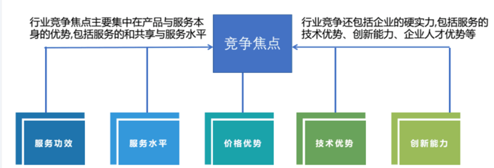

## 4.1行业竞争趋势

## 4.2竞争趋势的影响

云计算行业的良性竞争很好的促进了行业需求、技术、产品与服务的发展,促进服务水平不断优化，服务与技术能力不断创新。为用户提供了更为优质的产品与服务。

## 4.3行业竞争格局

中国政府正大力推动社会资本进入云计算行业，对云计算行业产品需求被迅速拉动，需求量呈现上升趋势，云计算行业企业进军国民经济大产业的战略窗口期已经来临。云计算行业各业态企业竞争激烈，当前，市场上50%以上的云计算行业企业有外资介入，包括中外独(合)资、台港澳与境内合资、外商独资等。纯内咨木十云计算行业企业数目较少，约占天计算行业企业总数的 25%。此外，商业银行逐步进入云计算行业，兴业银行、中心银行、民生银行等先后成立金融公司，涉足设备融资租赁业务。中国本土云计算行业企业根据租赁公司股东背景及运营机制的不同又可以划分为厂商系、独立系和银行系三类三类云计算行业企业各有优劣势:(1)云计算行业企业具有设备技术优势，主要与母公司设备销售联动，以设备、耗材的销售利润圈盖融资相债成本;(2)独立系云计算行业企业产业化程度高，易形成差异化商业模式，提供专业化的融资租赁服务:(3)银行系云计算行业企业背靠银行股东，能够以较低成本获取资金，且在渠道体系等方面具备一定优势。

# 5调研目的

通过本次调研收集和分析云计算专业学生的社会人才需求状况、

能力要求以及相关岗位的工作内容，了解社会、行业以及企业对云计

算专业人才知识、技能、素质要求的变化和趋势，为学校云计算专业

设置、教学教研、招生规模、学生就业指导提供信息，为专业人才培

养目标定位、教学计划和课程标准的修订、教学的改革提供依据和帮

助，提高学校人才培养质量及毕业生的就业质量。

# 6.行业前景

**云计算行业主要以服务也为发展趋势**

**云计算行业重点为技术研究，包括模型研究，解决方案研究**

**云计算行业市场空间巨大，存在较大蓝海，资本投入将会增加**

**行业投入增加，市场空间大**

云计算行业覆盖群体较大，市场空间与产值足够大，好的服务与解决方案必然带来较大的回报，因此行业也越来越受到资本与企业的重视。